常熟瑞亚机械科技有限公司
新建保险杠、门槛条加工项目
竣工环境保护验收监测报告表

建设单位：常熟瑞亚机械科技有限公司
编制单位：苏州祥禄安全环保科技有限公司
2023年4月

建设单位法人代表: （签字）
编制单位法人代表: （签字）
项目负责人：
报告编写人：

编制单位：苏州祥禄安全环保科技有限公司
电话：0512-66964255
邮编：215137
地址：江苏省苏州市相城区太平街道金澄路82号86-1幢

建设单位：常熟瑞亚机械科技有限公司
电话：/
邮编：215500
地址：江苏常熟市碧溪新区友鑫工业坊18号

表一
建设项目名称 | 常熟瑞亚机械科技有限公司新建保险杠、门槛条加工项目
建设单位名称 | 常熟瑞亚机械科技有限公司
建设项目性质 | 新建
建设地点 | 江苏省常熟市碧溪新区友鑫工业坊18号
主要产品名称 | 保险杠半成品、门槛条半成品
设计生产能力 | 保险杠半成品6万套、门槛条半成品1.5万根
实际生产能力 | 保险杠半成品6万套、门槛条半成品1.5万根
建设项目环评时间 | 2020年9月 | 开工建设时间 | 2020年9月
调试时间 | 2021年1月 | 验收现场监测时间 | 2023年3月15日-2023年3月16日
环评报告表  审批部门 | 苏州市行政审批局 | 环评报告表编制单位 | 苏州同睦项目管理有限公司
环保设施设计单位 | 常熟瑞亚机械科技有限公司 | 环保设施施工单位 | 常熟瑞亚机械科技有限公司
投资总概算 | 300万元 | 环保投资总概算 | 7.5万元 | 比例 | 2.5%
实际总概算 | 300万元 | 实际环保投资 | 7.5万元 | 比例 | 2.5%
验收监测依据 | 1.《中华人民共和国环境保护法》（2014年4月）；  2.《排污许可管理办法（试行）》部令第48号；  3.《建设项目环境保护管理条例》(1998 年 11 月 29 日中华人民共和国国务院令第 253 号发布，根据 2017 年 07 月 16 日中华人民共和国国务院令第 682 号修订)；  4.《建设项目竣工环境保护验收暂行办法》(国环规环评[2017]4 号)；  5.《建设项目竣工环境保护验收技术指南——污染影响类》（生态环境部公告2018年第9号）；  6.《污染影响类建设项目重大变动清单（试行）》的通知（环办环评函﹝2020﹞688 号）；  7.《江苏省排污口设置及规范化整治管理办法》（1997年9月21日 苏环控1997]122号)；  8.《一般工业固体废物贮存、处置场污染控制标准》(GB18599-2001)；  9.《国家危险废物名录》（2021年版），2021年1月1号施行；  10.《危险废物贮存污染控制标准》(GB18597-2001) 及其修改单，2013 年修订；  11.《危险废物收集、储存、运输技术规范》（HJ2025-2012）；  12.《关于对常熟瑞亚机械科技有限公司新建保险杠、门槛条加工项目环境影响报告表的批复》（苏州市行政审批局，苏行审环诺[2020]20139号，2020年9月29日）；  13.《常熟瑞亚机械科技有限公司新建保险杠、门槛条加工项目环境影响报告表》（苏州同睦项目管理有限公司，2020年9月）；  14.《常熟瑞亚机械科技有限公司验收检测报告》（苏州康恒检测技术有限公司，报告编号：KH- H2303083，2023年3月22日）；  15. 常熟瑞亚机械科技有限公司提供的其他相关资料
验收监测评价标准、标号、级别、限值 | 根据环评及批复要求，执行以下标准：  （1）废水  表1-1废水污染物排放标准及依据  （2）废气  本项目无废气产生。  （3）噪声  表1-4噪声排放标准及依据  （4）固废  固体废物执行《中华人民共和国固体废物污染环境防治法》和《江苏省固体废物污染环境防治条例》。一般工业固废执行《一般工业固体废物贮存、处置场污染控制标准》（GB18599-2001）及 2013 修改单。危险废物执行危险废物执行《危险废物贮存污染控制标准》（GB18597-2001）（2013 年修订）和《危险废物收集、贮存、运输技术规范》（HJ2025-2012）、《危险废物贮存污染控制标准》（GB 18597-2001）及2013年修改单。  环评及批复要求本项目污染物年排放总量如下：  表1-5 污染物总量要求
  污染物名称 | 执行标准 | 标准限值 | 单位
  pH值 | 滨江新市区污水处理有限责任公司  污水接管标准 | 6~9 | 无量纲
  悬浮物 | 滨江新市区污水处理有限责任公司  污水接管标准 | 250 | mg/L
  化学需氧量 | 滨江新市区污水处理有限责任公司  污水接管标准 | 500 | mg/L
  氨氮 | 滨江新市区污水处理有限责任公司  污水接管标准 | 40 | mg/L
  总磷 | 滨江新市区污水处理有限责任公司  污水接管标准 | 6 | mg/L
  标准 | 噪声限值dB（A）
  标准 | 昼间Leq[dB(A)] | 夜间Leq[dB(A)]
  《工业企业厂界环境噪声排放标准》（GB 12348-2008）3类 | 65 | 55
  种类 | 污染物名称 | 项目环评总量控制建议值（t/a）
  废水 | 废水量 | 1200
  废水 | COD | 0.6
  废水 | SS | 0.48
  废水 | 氨氮 | 0.054
  废水 | 总磷 | 0.0096
  固体废物 | - | 零排放
表二
工程建设内容：
常熟瑞亚机械科技有限公司位于常熟市碧溪新区友鑫工业坊18号，租赁常熟市友鑫置业有限公司厂房面积3795㎡，。企业于2020年投资300万元建设本新建项目，年生产保险杠半成品6万套、门槛条半成品1.5万根。项目东侧为苏州福德堡新材料科技有限公司，南侧为其他厂房，西侧为空地，北侧为江苏利巨印染有限公司。
企业于2020年9月委托苏州同睦项目管理有限公司编制了《常熟瑞亚机械科技有限公司新建保险杠、门槛条加工项目建设项目环境影响报告表》，于2020年9月29日取得苏州市行政审批局审批环评批复（苏行审环诺[2020]20139号）。本项目为新建项目，验收内容为苏行审环诺[2020]20139号中对应的年生产保险杠半成品6万套、门槛条半成品1.5万根。
本项目职工50人，实行一班制，每班8小时，年工作天数300天。厂区内不设食堂、宿舍。
表2-1 企业建设项目情况一览表
序号 | 项目名称 | 审批文号 | 验收情况
1 | 常熟瑞亚机械科技有限公司新建保险杠、门槛条加工项目 | 苏行审环诺[2020]20139号 | 本项目

表2-2 建设项目主体工程及产品方案
序号 | 工程名称（车间、生产装置或生产线） | 产品名称 | 产品规格 | 设计  生产能力  （万套/a） | 实际  生产能力  （万套/a） | 年工作时数  （h）
1 | 生产车间 | 保险杠半成品 | / | 6 | 6 | 2400
2 | 生产车间 | 门槛条半成品 | / | 1.5 | 1.5 | 2400
表2-3 本项目主要原辅材料消耗量
表2-4本项目主要设备一览表
名称 | 规格 | 年用量(万套/a) |  |  | 备注
名称 | 规格 | 环评量 | 实际量 | 增减量 | 备注
保险杠半成品 | 聚酯系和聚丙烯系等 | 6 | 6 | 0 | /
门槛条半成品 | 聚酯系和聚丙烯系等 | 1.5 | 1.5 | 0 | /
子零件 | 金属 | 6 | 6 | 0 | /
类型 |  | 名称 | 规格 | 数量（台） |  |  | 备注
 |  | 名称 | 规格 | 环评量 | 实际量 | 增减量 | 备注
生产 | 1 | 液压升降机 | / | 2 | 2 | 0 | /
生产 | 2 | 叉车 | / | 6 | 6 | 0 | /
生产 | 3 | 变压机 | / | 1 | 1 | 0 | /
生产 | 4 | 装配系统 | / | 2 | 2 | 0 | /
生产 | 5 | 高位货架 | / | 36 | 36 | 0 | /
生产 | 6 | 贵重物品货架 | / | 24 | 24 | 0 | /
生产 | 7 | 排序料架 | / | 100 | 100 | 0 | /
生产 | 8 | LED灯具 | / | 450 | 450 | 0 | /
公辅 | 9 | 空压机 | / | 1 | 2 | +1 | 一备一用
表2-5 本项目公辅工程表
类别 | 建设名称 | 本项目 |  |  | 备注
类别 | 建设名称 | 环评量 | 实际量 |  | 备注
贮运工程 | 原辅料暂存区 | 100m² | 100m² |  | 与环评一致
公辅工程 | 给水系统 | 1500 t/a | 1500 t/a |  | 与环评一致
公辅工程 | 排水系统 | 1200 t/a | 1200 t/a |  | 与环评一致
公辅工程 | 供电系统 | 21万kwh/a | 21万kwh/a |  | 与环评一致
公辅工程 | 办公区 | 96 ㎡ |  | 96 ㎡ | 与环评一致
环保工程 | 废水处理 | 生活污水1200 t/a |  |  | 与环评一致
环保工程 | 噪声处理 | 隔声罩、消声器、减振 |  |  | 与环评一致
环保工程 | 固废处理 | 一般固废暂存区15 m² |  |  | 与环评一致

用水来源及水平衡：
项目用水主要为生活用水，无生产废水产生及排放。生活废水接管至市政管网，后排入常熟市滨江新市区污水处理有限责任公司处理，达标尾水排入长江。本项目全厂用水由企业提供，由2022年10月至2023年3月水费缴费清单（见附件）计算所得，全年的实际用水量为538t。全年实际用水量低于环评预估量，试生产期间企业均正常生产，以实际用水量为准。
300
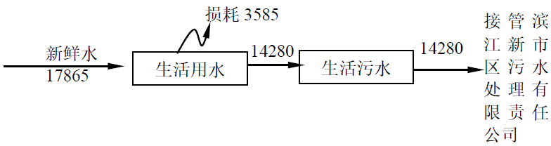
1500
1200
1200
图2-1环评水平衡图（单位：t/a）
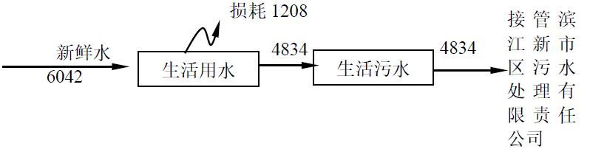
538
430.4
430.4
107.6
图2-2实际水平衡图（单位：t/a）

表三
主要工艺流程及产物环节（附处理工艺流程图，标出产污节点）
本扩建项目车用驱动器工艺流程
保险杠半成品、门槛条半成品
组装、装配
S1

外观检验
出货

图2-3工艺流程图
工艺说明：
根据客户要求，将原材料保险杠半成品，门槛条半成品和配套子零件通过装配中心进行组装，形成一 套完整的保险杠和门槛条，此过程产生少量废包装材料S1。
产污环节：
废气——本项目无废气产生。
废水——本项目废水主要为职工生活污水，无工业废水产生。职工生活污水经市政管网接管至滨江新市区污水处理有限责任公司。
噪声——本项目的主要噪声污染源为装配系统和空压机。
固废——本项目产生的固废主要为一般工业固体废物和员工产生的生活垃圾。一般固体废物为废包装材料。

主要污染源、污染物处理和排放（附处理流程示意图，标出废水、废气、厂界噪声监测点位）
（1）废水
本项目落实雨污分流，废水主要为职工的生活污水，无工业废水产生，生活污水经市政管网接管至滨江新市区污水处理有限责任公司处理，达标尾水排入长江。废水排放流程如图3-1。
自来水
★W1
生活用水
市政管网
接管至滨江新市区污水处理有限责任公司集中处理达标排放
图3-1 废水排放流程（ “★”为废水监测点位）
（2）废气
本项目无废气产生。
（3）噪声
本项目主要噪声源为各生产设备，噪声监测点位图如图3-2。
表3-1 本次项目主要噪声设备和治理措施一览表
序号 | 设备名称 | 设备数量(台) | 源强 dB(A) | 治理措施 | 噪声源位置
1 | 装配系统 | 2 | 80 | 合理布局、日常维护和保养等 | 生产车间
2 | 空压机 | 1 | 70 | 合理布局、日常维护和保养等 | 生产车间
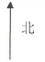
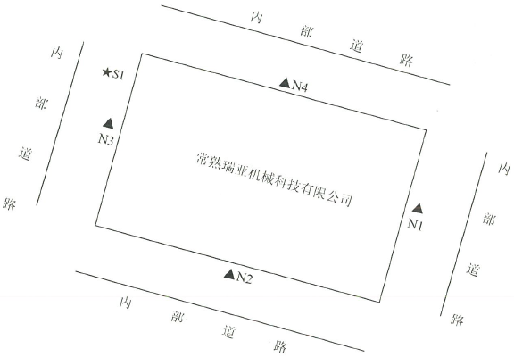
图3-2 噪声监测点位图（附“▲”为噪声监测点位示意图）
（4）固体废物
本项目产生的固废主要为本项目产生的固废主要为一般工业固体废物和员工产生的生活垃圾。一般固体废物为废包装材料，收集后外售。生活垃圾由环卫部门清运。
本项目固体废物分类收集，落实防风、防雨、防渗及环保标识牌等相关环保措施。设置了15m² 的一般固废暂存场所，基本符合《一般工业固体废物准存、处置场所污染控制标准》（GB18599-2001）的要求。
因此，本次项目实现了固废零排放，不会对环境产生二次污染。
表3-2 本项目固体废物分析一览表
建设项目变动环境影响分析：
序号 | 种类 | 固废名称 | 产生工序 | 状态 | 废物代码 | 环评量t/a | 实际量  t/a | 去向
1 | 一般固废 | 废包装材料 | 装配 | 固态 | 82 | 0.1 | 0.1 | 外售利用
2 | 生活垃圾 | 生活垃圾 | 员工生活 | 半固态 | 99 | 7.5 | 7.5 | 环卫部门处置
表3-3 建设项目是否构成重大变动核查表
类别 | 环办环评函〔2020〕688 号 | 实际变动 | 是否属于重大变动
性质 | 1．建设项目开发、使用功能发生变化的。 | 未发生变化。 | 否
规模 | 2．生产、处置或储存能力增大30%及以上的。 | 项目生产能力和配套仓储设备容量和环评一致。 | 否
规模 | 3．生产、处置或储存能力增大，导致废水第一类污染物排放量增加的。 | 项目生产能力和配套仓储设备容量和环评一致。 | 否
规模 | 4．位于环境质量不达标区的建设项目生产、处置或储存能力增大，导致相应污染物排放量增加的(细颗粒物不达标区，相应污染物为二氧化硫、氮氧化物、可吸入颗粒物、挥发性有机物；臭氧不达标区，相应污染物为氮氧化物、挥发性有机物；其他大气、水污染物因子不达标区，相应污染物为超标污染因子)；位于达标区的建设项目生产、处置或储存能力增大，导致污染物排放量增加10%及以上的。 | 项目生产能力和配套仓储设备容量和环评一致。 | 否
地点 | 5．重新选址；在原厂址附近调整(包括总平面布置变化)导致环境防护距离范围变化且新增敏感点的。 | 不涉及重新选址。 | 否
生产工艺 | 6．新增产品品种或生产工艺(含主要生产装置、设备及配套设施)、主要原辅材料、燃料变化，导致以下情形之一：  （1）新增排放污染物种类的(毒性、挥发性降低的除外)；  （2）位于环境质量不达标区的建设项目相应污染物排放量增加的；  （3）废水第一类污染物排放量增加的；  （4）其他污染物排放量增加10%及以上的。 | 环评空压机1台，实际建设空压机2台，一备一用。本项目产品品种、生产工艺(含主要生产装置、设备及配套设施)、主要原辅材料、燃料均未发生变化。 | 否
生产工艺 | 7、物料运输、装卸、贮存方式变化，导致大气污染物无组织排放量增加10%及以上的。 | 物料运输、装卸、贮存方式未发生变化。 | 否
环境保护措施 | 8、废气、废水污染防治措施变化，导致第6条中所列情形之一(废气无组织排放改为有组织排放、污染防治措施强化或改进的除外)或大气污染物无组织排放量增加10%及以上的。 | 废气、废水污染防治措施无变化。 | 否
环境保护措施 | 9、新增废水直接排放口；废水由间接排放改为直接排放；废水直接排放口位置变化，导致不利环境影响加重的。 | 本项目未新增废水直接排放口；废水排放方式以及排放口位置不变。 | 否
环境保护措施 | 10、新增废气主要排放口(废气无组织排放改为有组织排放的除外);主要排放口排气筒高度降低10%及以上的。 | 本项目未新增废气主要排放口。主要排放口高度未发生变化。 | 否
环境保护措施 | 11、噪声、土壤或地下水污染防治措施变化，导致不利环境影响加重的。 | 未发生变化。 | 否
环境保护措施 | 12、固体废物利用处置方式由委托外单位利用处置改为自行利用处置的(自行利用处置设施单独开展环境影响评价的除外);固体废物自行处置方式变化，导致不利环境影响加重的。 | 本项目固体废弃物均委托外单位利用处置。 | 否
环境保护措施 | 13、事故废水暂存能力或拦截设施变化，导致环境风险防范能力弱化或降低的。 | 本项目未涉及。 | 否
建设项目非重大变动结论：
本项目整体建设完成，变动后本项目的性质、规模、地点、生产工艺未发生重大变化，基本与环评保持一致，没有造成污染物排放总量的增加，根据《污染影响类建设项目重大变动清单（试行）》（环办环评函[2020]688）号，本次变动不属于重大变动。

表四
建设项目环境影响报告表主要结论及审批部门审批决定：
4.1建设项目环境影响报告表主要结论
常熟瑞亚机械科技有限公司新建保险杠、门槛条加工项目位于常熟市碧溪新区友鑫工业坊18号，项目总投资300万元，建成投产后年产汽车保险杠6万套，门槛条1.5万个。按《国民经济行业分类》划分，项目属于C3670 汽车零部件及配件制造。
本项目建成运营后，无生产废水产生，生活污水接管至常熟滨江新市区污水处理有限责任公司处理。废水接管量为 1200t/a，COD、SS、NH₃-N、TP 接管量分别为 0.6t/a.0.48t/a、0.054t/a、0.0096t/a，作为当地环保部门监督管理的依据，水污染物、总量向常熟市环保局申请，接管后在常熟滨江新市区污水处理有限责任公司内平衡。固体废物全部得以综合利用或处置，外排量为零，不需要申请固体废物排放总量指标。
项目污染物产生、削减、排放“三本账”见下表4-1：
表4-1 本项目污染物“三本账”一览表（单位：t/a）
种类 | 污染物名称 | 产生量 | 削减量 | 排放量
废水 | 水量 | 1200 | 0 | 1200
废水 | COD | 0.6 | 0 | 0.6
废水 | SS | 0.48 | 0 | 0.48
废水 | 氨氮 | 0.054 | 0 | 0.054
废水 | 总磷 | 0.0086 | 0 | 0.0086
固废 | 一般固废 | 0.1 | 0.1 | 0
固废 | 生活垃圾 | 7.5 | 7.5 | 0
表4-2 本项目“三同时”验收一览表
项目名称 | 常熟瑞亚机械科技有限公司新建保险杠、门槛条加工项目
类别 | 污染源 | 污染物 | 治理措施（环评设计） | 治理措施（实际建设） | 处理效果、  执行标准 | 完成时间
废水 | 生活污水 | COD、SS、氨氮、TP | 排入滨江新市区污水处理有限责任公司集中处理 | 排入滨江新市区污水处理有限责任公司集中处理 | 达滨江新市区污水处理有限责任公司接管标准 | 2021年1月
噪声 | 装配系统、  空压机 | 噪声 | 隔声，减振、消声 | 隔声，减振、消声 | 厂界噪声达标 | 2021年1月
固废 | 生产 | 一般固废 | 一般固废暂存区15㎡ |  | 符合相关要求 | 2021年1月
固废 | 生活过程 | 生活垃圾 | 环卫部门处理 |  | 符合相关要求 | 2021年1月
绿化 |  |  | / |  | / | 2021年1月
事故应急措施 |  |  | 建立健全的风险防范措施，配备相关的安全生产和应急救援设备、物资，加强风险管理 |  | / | 2021年1月
环境管理（机构、监测能力等） |  |  | 建立完善的环境管理体系，保障项目对环境的影响最小 |  | / | 2021年1月
清污分流、排污口规范化设置（流量计、在线监测仪等） |  |  | 清污分流、雨污分流，依托已建厂房设施和市政雨、污水排口，达到规范化要求 |  | 《江苏省排污口设置及规范化整治管理办法》 | 2021年1月
“以新带老”措施 |  |  | / |  |  | 2021年1月
总量平衡具体方案 |  |  | 废水在常熟滨江新市区污水处理有限责任公司内平衡，固体废物全部得以综合利用或处置，外排量为零，不需要申请固体废物排放总量指标 |  |  | 2021年1月
区域解决问题 |  |  | / |  |  | 2021年1月
大气环境防护距离及卫生防护距离 |  |  | / |  |  | 2021年1月
4.2审批部门审批决定
项目于2020年9月29日取得苏州市行政审批局审批环评批复（苏行审环诺[2020]20139号)。
批复意见如下：
你单位报送的《常熟瑞亚机械科技有限公司新建保险杠、门槛条加工项目环境影响报告表》及相关报批申请材料收悉。根据《江苏省建设项目环评告知承诺制审批改革试点工作实施方案》要求，在全面落实报告表提出的各项生态环境防护措施、防范环境风险措施和你单位承诺的前提下，仅从环保角度，原则同意项目建设(年加工保险杠6万套，门槛条1.5万个；项目地址：常熟市碧溪新区友鑫工业坊18号：项目代码: 2020-320581-36-03-560383)。
你单位应当严格落实该项目环境影响报告表提出的生态影响和环境污染防治措施及环境风险防范措施，严格执行配套建设的环保设施与主体工程同时设计、同时施工、同时投产制度。同时，对环境治理设施开展安全风险辨识管控，健全内部污染防治设施稳定运行和管理责任制度，确保环境治理设施安全、稳定、有效运行。项目竣工后，应按照相关规定开展环境保护验收； 经验收合格后，方可正式投入生产或使用。
项目的性质、规模、地点、采用的生产工艺或者防治污染措施发生重大变动的，你单位应当重新报批该项目的环境影响评价文件。项目的环保日常监督管理由生态环境执法部门按照有关职责实施；发现存在不符合告知承诺制或环评文件存在重大质量问题，审批部门依法撤销审批决定，造成的一切法律后果和经济损失均由你单位承担。

表五
验收监测质量保证及质量控制：
5.1监测单位及其人员资质
苏州康恒检测技术有限公司具有江苏省质监局CMA证书181012050054。参加本次竣工验收监测的现场采样人员和实验分析人员均具有江苏省环保厅颁发的监测人员操作上岗证。
5.2废水监测分析过程中的质量保证和质量控制
水样的采集、运输、保存、实验室分析和数据计算的全过程均按照《地表水和污水监测技术规范》(HJ/T 91-2002)、《固定污染源监测质量保证与质量控制技术规范(试行)》(HJ/T 373-2007)的要求以及《水质pH值的测定电极法》（HJ 1147-2020）、《水质 悬浮物的测定 重量法》（GB/T 11901-1989）、《水质 化学需氧量的测定 重铬酸盐法》（HJ 828-2017）、《水质 氨氮的测定 纳氏试剂分》光光度法》（HJ 535-2009）、《水质 总磷的测定 钼酸铵分光光度法》（GB/T 11893-1989）中规定的质量控制要求执行。
5.3噪声监测分析过程中的质量保证和质量控制
为保证厂界噪声监测过程的质量，噪声监测布点、测量方法及频次按照《工业企业厂界环境噪声排放标准》（GB12348-2008）执行。监测时使用经计量部门检定、并在有效使用期内的声级计。每次测量前、后在测量现场进行声学校准，其前、后校准示值偏差小于0.5dB，测量结果有效。厂界噪声监测期间，2022年7月13日：昼间，晴，风速2.1~2.2m/s；夜间，晴，风速1.7~1.9m/s；2022年7月14日：昼间，晴，风速1.7~1.8m/s；夜间，晴，风速1.1~1.5m/s。符合《工业企业厂界环境噪声排放标准》 GB 12348-2008所要求的气候条件（风速小于5.0m/s）。
5.4质量控制数据表（引用自检测报告，苏州康恒检测技术有限公司，报告编号：KH-H2303083）
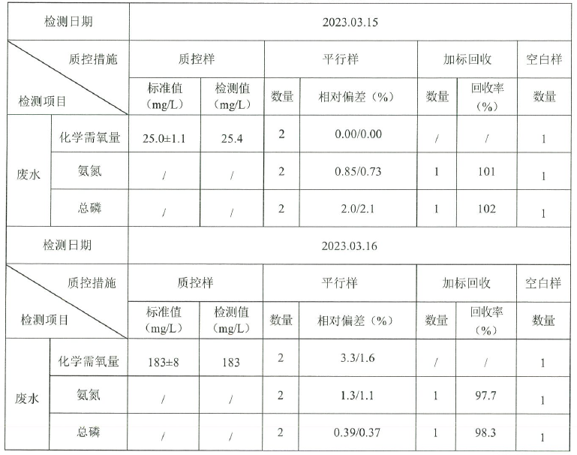
5.6仪器仪表（引用自检测报告，苏州康恒检测技术有限公司，报告编号：KH-H2303083）
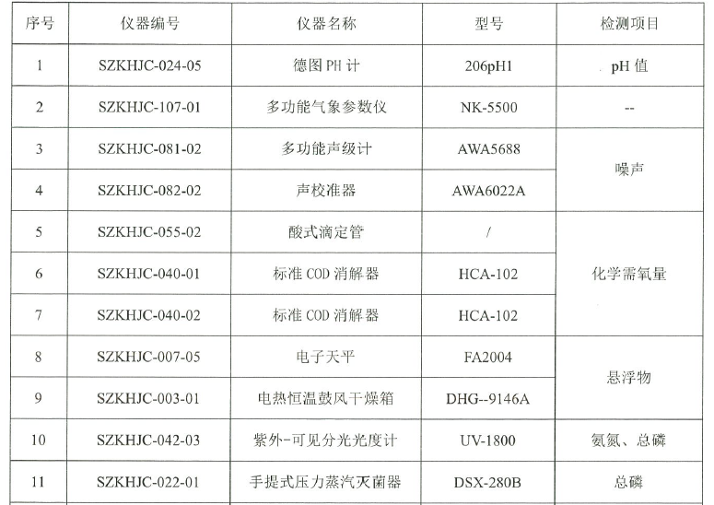

表六
验收监测内容：
6.1环境保护设施调试运行效果
根据《常熟瑞亚机械科技有限公司新建保险杠、门槛条加工项目建设项目环境影响报告表》的相关内容和现场踏勘、资料查阅，确定本次验收监测内容，见表6-1、6-2。
6.1.1废水
表6-1水污染验收监测内容
废水名称 | 监测点位 | 监测因子 | 监测频次 | 监测周期
生活废水 | 生活污水排口 | pH值、COD、SS  氨氮、总磷 | 4次 | 2个
6.1.2厂界噪声监测
表6-2厂界环境噪声验收监测内容
监测点位 | 监测项目 | 监测频次 | 监测周期
厂界东侧1米▲1# | 连续等效（A）声级 | 昼间1次 | 2个
厂界西侧1米▲2# | 连续等效（A）声级 | 昼间1次 | 2个
厂界南侧1米▲3# | 连续等效（A）声级 | 昼间1次 | 2个
厂界北侧1米▲4# | 连续等效（A）声级 | 昼间1次 | 2个

表七
7.1 验收监测期间生产工况记录
验收监测期间（2023年3月15日-3月16日）该项目正常生产，各生产设备以及各项环保治理设施均正常运转。依据该公司提供的工况证明数据，在验收监测期间该项目主体工程工况稳定、环境保护设施运行正常，满足竣工验收监测工况条件的要求。监测期间生产情况见表7-1。
表7-1生产工况汇总表
监测日期 | 主要产品名称 | 主要产品日生产量（件） | 年工作时间（d） | 折算年产量（套） | 环评申报量（套） | 运行负荷（%）
2023.3.15 | 保险杠半成品 | 180 | 300 | 5400 | 60000 | 90
2023.3.15 | 门槛条半成品 | 45 | 300 | 13500 | 15000 | 90
2023.3.16 | 保险杠半成品 | 188 | 300 | 56400 | 60000 | 94
2023.3.16 | 门槛条半成品 | 46 | 300 | 13800 | 15000 | 92
7.2废水
2023年3月15日、2023年3月16日，苏州康恒技术检测有限公司对生活污水进行了监测，具体废水监测结果见表7-2。
表7-2废水监测结果统计表(单位：mg/L，pH值无量纲)
监测点位 | 监测项目 | 监测日期 | 监测结果 |  |  |  |  | 标准值 | 是否达标
监测点位 | 监测项目 | 监测日期 | 1 | 2 | 3 | 4 | 日均值或范围 | 标准值 | 是否达标
生活污水排口 | pH值 | 2023.3.15 | 7.6 | 7.7 | 7.7 | 7.7 | 7.6~7.7 | 6.0~9.0 | 达标
生活污水排口 | pH值 | 2023.3.16 | 7.7 | 7.7 | 7.7 | 7.6 | 7.6~7.7 | 6.0~9.0 | 达标
生活污水排口 | 悬浮物 | 2023.3.15 | 131 | 120 | 159 | 109 | 130 | ≤250 | 达标
生活污水排口 | 悬浮物 | 2023.3.16 | 188 | 181 | 204 | 170 | 186 | ≤250 | 达标
生活污水排口 | 化学需氧量 | 2023.3.15 | 37 | 38 | 38 | 37 | 38 | ≤500 | 达标
生活污水排口 | 化学需氧量 | 2023.3.16 | 90 | 96 | 84 | 89 | 90 | ≤500 | 达标
生活污水排口 | 氨氮 | 2023.3.15 | 5.88 | 5.49 | 5.61 | 5.45 | 5.61 | ≤40 | 达标
生活污水排口 | 氨氮 | 2023.3.16 | 8.61 | 9.14 | 8.86 | 9.00 | 8.90 | ≤40 | 达标
生活污水排口 | 总磷 | 2023.3.15 | 0.76 | 0.70 | 0.74 | 0.71 | 0.73 | ≤6.0 | 达标
生活污水排口 | 总磷 | 2023.3.16 | 1.28 | 1.36 | 1.37 | 1.31 | 1.33 | ≤6.0 | 达标
年工作日以300天计，根据企业提供数据：2022年10月至2023年3月用水总量为269t，折算年用水量为538t/a，则废水年排放量为430.4t/a。该企业废水及其污染物排放总量具体测算见下表7-3。
表7-3废水及其污染物排放总量
监测点位 | 监测因子 | 浓度日均值(pH值无量纲，其余mg/l) | 标准限值(pH值无量纲，其余mg/l) | 年排放总量(t/a) | 环评报告建议接管总量控制指标(t/a) | 是否达标
生活污水总排口 | 废水量 | / | / | 430.4 | 1200 | 达标
生活污水总排口 | pH值 | 7.6~7.7 | 6.0~9.0 | / | / | 达标
生活污水总排口 | 悬浮物 | 157 | ≤250 | 0.068 | 0.48 | 达标
生活污水总排口 | 化学需氧量 | 64 | ≤500 | 0.028 | 0.6 | 达标
生活污水总排口 | 氨氮 | 7.26 | ≤40 | 0.0031 | 0.054 | 达标
生活污水总排口 | 总磷 | 1.03 | ≤6.0 | 0.00044 | 0.0096 | 达标
7.4厂界噪声
2023年3月15日、2023年3月16日，苏州康恒技术检测有限公司对本项目厂界噪声进行监测，具体噪声监测结果见下表。
表7-4 厂界环境噪声监测结果
点位 | 监测点位 | 监测结果
点位 | 监测点位 | 2023年3月15日 |  | 2023年3月16日
点位 | 监测点位 | 昼间 |  | 昼间
N1 | 厂界东侧1米 | 59.0 |  | 58.2
N2 | 厂界南侧1米 | 57.1 |  | 57.7
N3 | 厂界西侧1米 | 56.5 |  | 56.7
N4 | 厂界北侧1米 | 58.3 |  | 57.0
标准限值 |  | ≤65 |  | ≤65
是否达标 |  | 达标 |  | 达标
执行标准 |  | 执行《工业企业厂界环境噪声排放标准》（GB 12348-2008）3类标准。
监测期间气象条件 |  | 2023年3月15日：  昼间，晴，风速1.9~2.0m/s | 2023年3月16日：  昼间，晴，风速2.5~2.6m/s
以上监测结果表明：验收监测期间，该公司东、南、西、北厂界昼间环境噪声监测值均达到《工业企业厂界环境噪声排放标准》(GB 12348-2008) 中3类标准的限值要求。
7.5固体废物
本次项目固体废物产生及处置情况核查如下：
一般工业固废为废包装材料，设置15m²一般固废暂存区，收集后外售利用。
生活垃圾统一由环卫部门清运。
各类固体废物分类收集，对周围环境不造成影响。根据建设单位提供的资料，其具体产生量及去向如下表：
表7-5各类固体废弃物产生量及去向
类别 | 名称 | 废物代码 | 环评审批量(t/a) | 实际产生量(t/a) | 处理处置量(t/a) | 综合利用量(t/a) | 外排量(t/a) | 备注
一般固废 | 废包装材料 | 82 | 0.1 | 0.1 | 0.1 | / | 0 | 收集后外售
生活垃圾 | 生活垃圾 | 99 | 7.5 | 7.5 | 7.5 | / | 0 | 由环卫部门清运

表八
验收监测结论：
8.1项目概况
常熟瑞亚机械科技有限公司新建保险杠、门槛条加工项目选址于常熟市碧溪新区友鑫工业坊18号，租赁常熟市友鑫置业有限公司厂房。项目东侧为苏州福德堡新材料科技有限公司，南侧为其他厂房，西侧为空地，北侧为江苏利巨印染有限公司。项目总投资300万元，其中环保投资7.5万元。本新建项目职工50人，实行1班工作制，每班8小时，年工作天数300天。厂区内不设食堂、宿舍。
本项目执行了国家建设项目环境保护法律法规，环境影响报告表及批复等环境保护审批手续齐全。项目排放的废水、噪声及固体废物所配套的环保设施、措施已按照项目环境影响报告表及其批复的要求基本落实到位。验收监测期间，本项目正常生产，设备正常运行，满足竣工验收监测的工况条件要求。
8.2污染物排放监测结果
（1）废水
本项目废水主要为生活废水。生活废水接管至市政管网，后排入滨江新市区污水处理有限责任公司处理，达标尾水排入长江。
验收监测期间，本项目总排口的pH值、悬浮物、化学需氧量、氨氮、总磷、浓度符合滨江新市区污水处理有限责任公司接管标准。
（2）废气
本项目无废气产生。
（3）噪声
验收监测期间，该公司昼间噪声符合《工业企业厂界环境噪声排放标准》（GB12348-2008）3类的标准限值要求。
（4）固体废物处置情况
一般工业固废为废包装材料。一般工业废物收集后外售。
生活垃圾统一由环卫部门清运。
一般固废仓库符合《一般工业固体废物准存、处置场所污染控制标准》（GB18599-2001）的要求。
（5）污染物总量的控制
根据环评及审批意见的要求，结合验收监测期间监测结果可得：生活废水年排放量及废水中化学需氧量、悬浮物、氨氮、总磷年排放总量均符合环评总量控制要求。
8.3环评审批意见落实情况
本项目于2020年9月29日通过苏州市行政审批局《关于对常熟瑞亚机械科技有限公司新建保险杠、门槛条加工项目环境影响报告表的批复》（苏行审环诺[2020]20139号）。批复意见及落实情况如下：
序号 | 环评审批意见 | 落实情况
1 | 你单位报送的《常熟瑞亚机械科技有限公司新建保险杠、门槛条加工项目环境影响报告表》及相关报批申请材料收悉。根据《江苏省建设项目环评告知承诺制审批改革试点工作实施方案》要求，在全面落实报告表提出的各项生态环境防护措施、防范环境风险措施和你单位承诺的前提下，仅从环保角度，原则同意项目建设(年加工保险杠6万套，门槛条1.5万个；项目地址：常熟市碧溪新区友鑫工业坊18号：项目代码: 2020-320581-36-03-560383)。 | 符合环评审批意见。
2 | 你单位应当严格落实该项目环境影响报告表提出的生态影响和环境污染防治措施及环境风险防范措施，严格执行配套建设的环保设施与主体工程同时设计、同时施工、同时投产制度。同时，对环境治理设施开展安全风险辨识管控，健全内部污染防治设施稳定运行和管理责任制度，确保环境治理设施安全、稳定、有效运行。项目竣工后，应按照相关规定开展环境保护验收； 经验收合格后，方可正式投入生产或使用。 | 符合环评审批意见。
3 | 项目的性质、规模、地点、采用的生产工艺或者防治污染措施发生重大变动的，你单位应当重新报批该项目的环境影响评价文件。项目的环保日常监督管理由生态环境执法部门按照有关职责实施；发现存在不符合告知承诺制或环评文件存在重大质量问题，审批部门依法撤销审批决定，造成的一切法律后果和经济损失均由你单位承担。 | 符合环评审批意见。
8.4建议
建议企业建立完善的环保工作管理制度，确保日常环保工作落到实处，落实专职运行管理人员，加强环保设施的管理，严格按照操作规范对设备进行维护保养，并做好记录，确保各类处理设施正常运行。

附件：
- 建设项目地理位置图；
- 建设项目四周情况图；
- 建设项目车间布局图；
- 环保设施照片；
- 《关于对常熟瑞亚机械科技有限公司新建保险杠、门槛条加工项目环境影响报告表的批复》（苏州市行政审批局，苏行审环诺[2020]20139号，2020年9月29日）；
- 验收监测两天生产工况证明；
- 建设项目环境保护“三同时”验收监测踏勘表；
- 验收监测单位资质认定证书；
- 验收监测方案和验收监测报告；
- 生活垃圾清运合同；
- 一般固废处置协议；
- 生活污水接管协议；
- 营业执照、厂房租赁合同；
- 固定污染源排污登记回执；
- 变动影响分析

